25 декабря 2015 года по доброй традиции накануне Нового 2016 года на базе МБОУ Темкинская МООШ состоялся районный праздник «День опекуна», на котором теплые слова звучали в адрес тех, кто смог своим теплом и заботой согреть детей, оставшихся без попечения родителей.
Праздничный день прошел в виде новогоднего театрализованного представления.
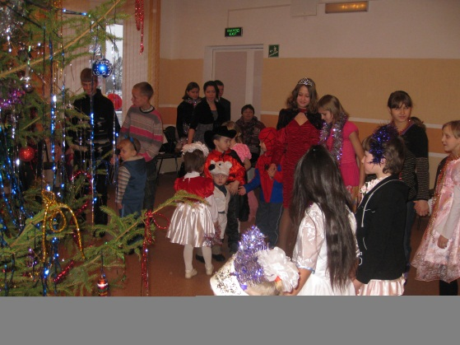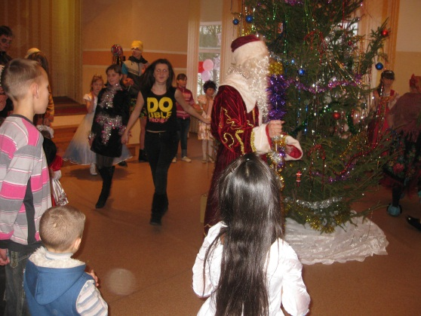

Завершением праздничного дня стало награждение памятными подарками опекунов и попечителей, а так же были вручены сладкие подарки детям.

